Guide de projet
Le Labyrinthe
«La vie est un labyrinthe dont personne ne souhaite trouver la sortie. »
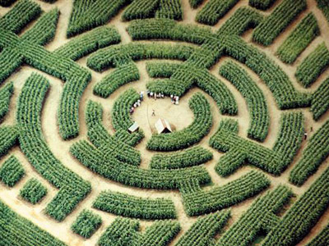
Michel H. A. Patin

Qu’est qu’un labyrinthe ?

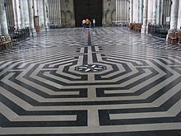
Un labyrinthe est un tracé sinueux, muni ou non d'embranchements, d'impasses et de fausses pistes, destiné à perdre ou à ralentir celui qui cherche à s'y déplacer.

Ce projet consiste à analyser des labyrinthes dans le but de trouver ce qui les rend complexes afin de pouvoir construire le labyrinthe le plus long à réaliser par une souris et par un robot.
Étapes de réalisation du projet
1ère étape (6 périodes d’une heure)
- Analyser d’un labyrinthe en groupe (1 période)
- Analyser des labyrinthes dans le but de trouver ce qui les rend plus difficiles
et plus longs à parcourir. (2 périodes)
- Pondérer les critères trouvés et bâtir un modèle (1 période)
- Élaborer des labyrinthes et évaluer le temps réel et le temps obtenus par l’utilisation du modèle (2 périodes)

2e étape (2 périodes d’une heure)
- Construire un labyrinthe qui respecte les critères établis. (1 période)
Calculer la distance des trajets possibles et évaluer le temps avec le modèle bâti précédemment. (1 période)

3e étape (7 périodes d’une heures)
- Construire des maquettes et émettre des hypothèses sur les résultats (4 périodes)
- Expérimenter (2 périodes)
- Analyser les résultats (1 périodes)

- Analyser un labyrinthe en groupe

- Analyser des labyrinthes
Voici 10 labyrinthes de complexité et de dimensions différentes. En équipe de deux, effectuez chacun d’entre eux, chronométrez le temps de réalisation et évaluez pourquoi certains sont plus difficiles et plus longs que d’autres.
#1
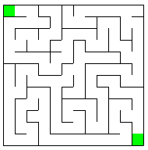
#2

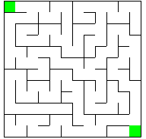

#3
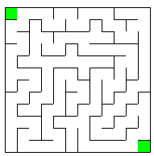

#4
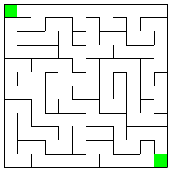

#5
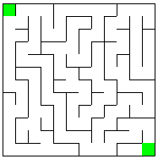

#6
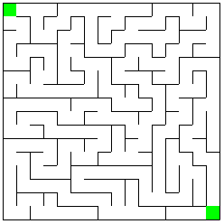

#7
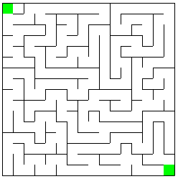

#8
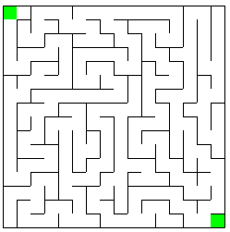

#9
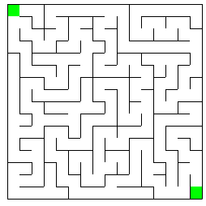

#10
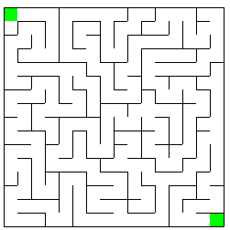

Résultats de l’analyse :
Suite à l’expérimentation et à l’observation, énoncez les critères de complexité d’un labyrinthe.

- Bâtir un modèle préliminaire
Pondérez les critères établis
Critères | Allonge le temps dans un facteur de

Établissez un modèle qui calcule le temps nécessaire pour parcourir un labyrinthe.

- Concevoir 4 labyrinthes par membre de l’équipe pour isoler un des paramètres, puis évaluer le temps de réalisation et comparer les résultats avec celui du modèle.
Dessin de labyrinthe | Calcul du temps  et identification du paramètre

Compilez les résultats dans le tableau ci-dessous
Labyrinthe | Temps obtenu | Temps du modèle
1
2
3
4
5
6
7
8

Commentaires :

Mise en commun des paramètres :
Modèle final après modifications si nécessaire :

- Élaborer un labyrinthe
En tenant compte des critères qui influencent la complexité d’un labyrinthe, dessinez un labyrinthe ayant 24 carreaux de largeur et 24 carreaux de longueur, où la largeur des corridors est de 2 carreaux.

Évaluez les différents trajets possibles, calculez la distance réelle de chacun des trajets et utilisez le modèle pour évaluer la durée du parcours pour chacun des trajets.

- Construire des maquettes
Premièrement, vous devez construire une maquette en carton de 24 pouces ayant des corridors de 2 pouces de large et 3 pouces de hauteur.
Évaluez la quantité de carton nécessaire à la construction.

Deuxièmement, le trajet du robot sera constitué de ruban noir. La distance entre les bandes de ruban noir doit être d’un minimum de 6 pouces. Tracez le croquis des trajets possibles et calculez la longueur réelle de ruban nécessaire à la construction du trajet pour le robot.

Calculs de la distance réelle :

Émettez des hypothèses quant aux résultats qui seront obtenus par le robot et la souris.

- Expérimenter des maquettes
Il est maintenant temps de mettre à l’épreuve votre labyrinthe.
Compilez les résultats du test dans le tableau ci-dessous.
Temps Souris | Temps Robot

- Retour sur l’expérimentation

Est-ce que les résultats obtenus sont près de vos hypothèses? Expliquez.

Est-ce que le modèle bâti reflète bien les résultats obtenus expérimentalement? Expliquez.

